Mamutovo poslední dobrodružství
12 let předtím než mamut umřel, se tenhle příběh stal. Mamut si začal zpívat zrovna pěkně v teplíčku. Zpíval si: „Tralalá, tralalá, já jsem zdravý jako fialá.“ Najednou vidí, jak na něj padají nějaké něžné ruce. Mamut umřel a místo něj obživl model mamuta. Najednou ty něžné ruce říkají: „Co tady děláš? Máš už být dávno pryč.“ Jenomže mamut odpověděl: „Já nejsem opravdový mamut, já jsem model, paní.“ Ale paní řekla: „To je dobře, zrovna tě potřebuju.“ Najednou si paní sundala paruku a model mamuta zjistil, že je Miley Cyrus. Mamut cítil, jak ho Miley někam nese, ani nevěděl kam. Zrovna ho donesla na koncert. Na všechny zavolala. „Tohle je naše nová pomůcka na koncerty – model mamuta.“ Najednou se mamut hned vrhl Miley Cyrus na vlasy. Najednou se začali spolu prát. Prali se do té doby, až když mamut udělal kouzlo, aby se Hannah Montana proměnila v dalšího mamuta. A bylo po koncertě. Protože Hannah Montana už nedokázala vůbec zpívat. Když šla do televize, zpívala takhle: „Uáá, uáá, uáá.“ Když šla do rádia, zas takhle: „Ach, ach ch ch ch.“ Najednou přišel Tomáš Hron. Protože si sbalil do batůžku spoustu kouzel, tak mohl odčarovat Miley. Hned toho taky využil a odčaroval ji.
A byla svatba. Jedli 458 marmeládových chlebíčků, 554 palačinek s jahodovou marmeládou a 686 tvarohových chlebíčků s rozinkami.
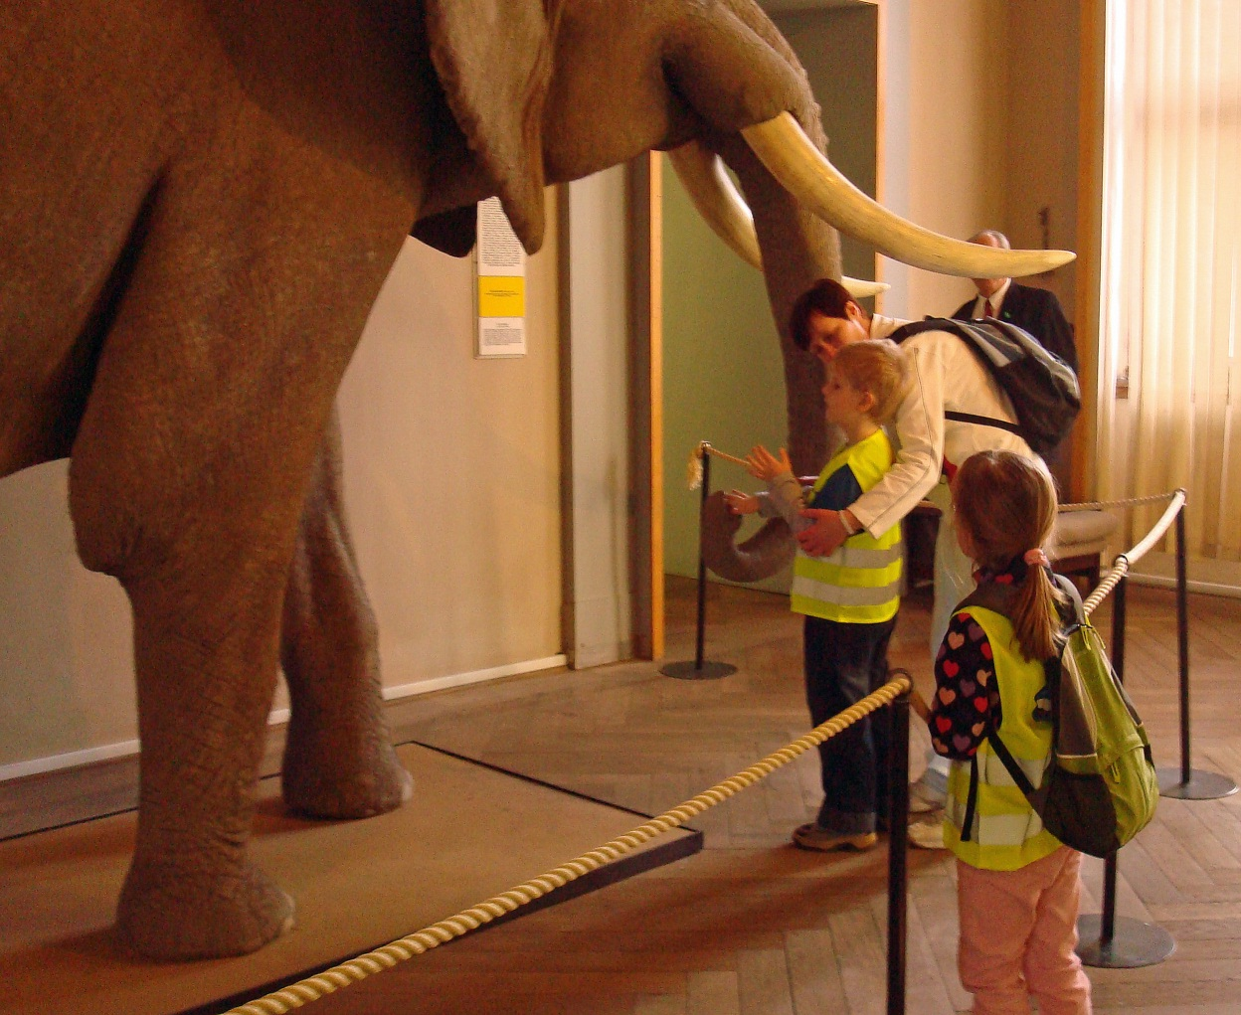
Obrázek 1: Exkurze do Národního muzea
Autorka fotografie: Alžběta Palatinová

